10.12.2018г. на отделении «ОиПП» проведены классные часы
в группах 102, 325.
Тема классного часа: «СПИД – Чума ХХ1 - века».

У них было всё, о чём только может мечтать человек: талант, слава, богатство. Но они умерли от болезни, которую человечество не научилось лечить. Причина этой болезни: порочный образ жизни
(чаще всего). Эта болезнь СПИД – последняя стадия ВИЧ-инфекции.

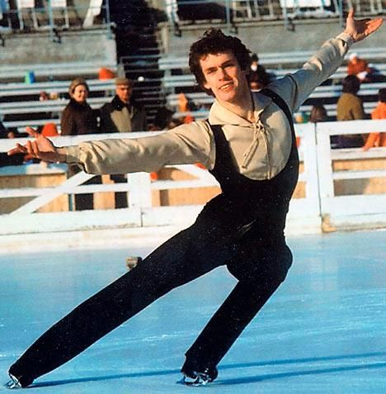

Олимпийский чемпион по фигурному катанию среди мужчин 1976 года, чемпион мира и Европы Джон Карри (1949-1994).
Умер от СПИДа.

Российские знаменитости, умершие от СПИДа, также дополняют ужасающую картину разрушительных последствий этого заболевания современности. Жизнь Рудольфа Нуриева СПИД оборвал в 1993 году, когда советскому танцору классического балета было 54 года.
Не секрет, что танцор с мировым именем, совершивший настоящий переворот в мужском балете, был гомосексуалистом и сожительствовал с датским танцором Эриком Бруном. В 1984 году у него обнаружили СПИД и, несмотря на дорогостоящее лечение с применением самых современных средств и экспериментальных препаратов, заболевание так и не удалось победить.

Данное мероприятие проведено библиотекарем Коваленко Л.Н.
Во время проведения классного часа использовались такие методы как: показ презентации.

